Evaluación de competencias
Prueba de evaluación |  | Fecha
Nombre y apellidos
Curso |  | Grupo

Adolescentes
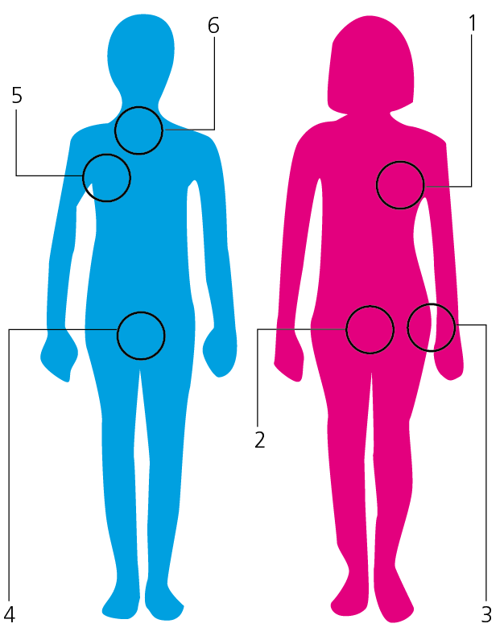
La adolescencia comienza con la pubertad, y es el paso de la infancia a la vida adulta. En general se acepta que el inicio de la adolescencia está señalado por los cambios anatómicos y fisiológicos que se producen en el organismo y que suelen ser progresivos. La pubertad son los cambios corporales que se producen principalmente debidos a las hormonas sexuales. El período de la pubertad en ambos sexos dura unos cuatro años, aunque las chicas empiezan a desarrollarse unos dos años antes que los chicos. Es muy importante señalar que el final de la adolescencia está determinado, sobre todo, por factores sociales; se considera que un o una adolescente deja de serlo cuando es reconocido y admitido como adulto en su comunidad. Desde el punto de vista psicológico y social, cada persona sigue madurando afectiva y sexualmente a lo largo de toda su vida, mejora su conocimiento personal y va delimitando sus deseos y necesidades individuales. En la adolescencia, se dan cambios psicológicos e intelectuales, y cambios sociales. Entre los psicológicos están una mayor curiosidad por conocer el mundo que lo rodea, la persona puede formular hipótesis, razonar acerca de ellas y extraer sus propias conclusiones, la persona tiene opiniones propias y críticas sobre el amor, los estudios, los amigos, la familia, etc. En los cambios sociales destacan la capacidad de integración social, en el grupo de iguales se conforman una serie de normas y nuevos valores y, en algunos casos, la integración laboral en los últimos años de la adolescencia.
El deseo sexual aparece, de una forma clara, después de la pubertad. La persona se encuentra con la atracción física hacia otra persona, con el deseo de disfrutar de su compañía, con sentimientos, deseos y conductas sexuales que son una novedad. La respuesta sexual a nivel físico es igual para los dos sexos, e incluye una serie de etapas.
Adaptado. http://www.informajoven.org/info/salud/K_7_7.asp

Cuestiones propuestas
- ¿Qué es la pubertad? ¿A qué edad comienza? ¿Cuánto dura?
- ¿Cuáles son los cambios anatómicos que se producen en ambos sexos durante la pubertad? ¿Y los fisiológicos?
- ¿Cómo se llaman las hormonas que provocan los cambios durante la pubertad?
- Señala en el dibujo los cambios que tienen lugar en cada sexo según la zona indicada.
- ¿A qué edad finaliza la adolescencia? Justifica tu respuesta.
- ¿Cuáles son los cambios psicológicos que ocurren durante la adolescencia?
- ¿Qué nombre recibe la influencia del grupo de amigos sobre el adolescente? ¿Es siempre positiva? Describe algunas influencias negativas.
- ¿Cuándo aparece el deseo sexual en los seres humanos? ¿En qué consiste?
- ¿Qué es la respuesta sexual? ¿Es igual para ambos sexos? Explica las etapas que se pueden distinguir en la respuesta sexual.
- ¿Te parece bien que haya campañas informativas con una buena educación sexual dirigida a los adolescentes? Justifica adecuadamente tu respuesta.

